Załącznik nr 3

.…………………………………..
(miejscowość i data)
……………………………………………………
(imię i nazwisko osoby wyrażającej zgodę
na przetwarzanie danych osobowych)

ZGODA NA PRZETWARZANIE DANYCH OSOBOWYCH

Ja, niżej podpisana/ny wyrażam zgodę na przetwarzanie przez Powiatowe Centrum Pomocy Rodzinie w Ostrowie Wielkopolskim, Al. Słowackiego 1c, 63-400 Ostrów Wielkopolski, danych osobowych w postaci: danych zawartych w karcie zgłoszenia do programu „Asystent osobisty osoby
z niepełnosprawnością” – edycja 2025 w celu wzięcia udziału w Programie „Asystent osobisty osoby z niepełnosprawnością” – edycja 2025.
Zgoda na przetwarzanie danych osobowych jest udzielona dobrowolnie na podstawie art. 6
ust. 1 lit a oraz art. 9 ust. 2 lit. a rozporządzenia Parlamentu Europejskiego i Rady (UE) 2016/679
z dnia 27 kwietnia 2016 r. w sprawie ochrony osób fizycznych w związku z przetwarzaniem danych osobowych i w sprawie swobodnego przepływu takich danych oraz uchylenia dyrektywy 95/46/WE (ogólne rozporządzenie o ochronie danych, dalej RODO).
Potwierdzam otrzymanie od Administratora Danych osobowych załącznika informacyjnego zgodnie z art. 13 ust. 1 i 2 RODO, z którym się zapoznałam/em i przyjęłam/em do wiadomości.

…………………………………………………….
(podpis osoby wyrażającej zgodę)
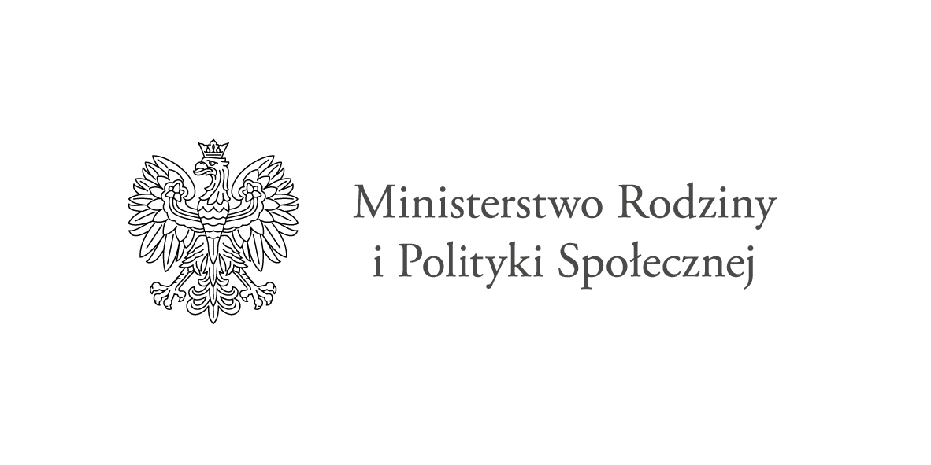
KLAUZULA INFORMACYJNA O PRZETWARZANIU DANYCH OSOBOWYCH
W POWIATOWYM CENTRUM POMOCY RODZINIE W OSTROWIE WIELKOPOLSKIM
dot. realizacji Programu „Asystent osobisty osoby z niepełnosprawnością” – edycja 2025
Zgodnie z art. 13 ust. 1 i ust. 2 Rozporządzenia Parlamentu Europejskiego i Rady (UE) 2016/679 z dnia 27 kwietnia 2016 r. w sprawie ochrony osób fizycznych w związku z przetwarzaniem danych osobowych i w sprawie swobodnego przepływu takich danych oraz uchylenia dyrektywy 95/46/WE (Dz. Urz. UE L 119 z 04.05.2016) informuję, iż:
1. Administratorem Pani/Pana danych osobowych jest Powiatowe Centrum Pomocy Rodzinie
w Ostrowie Wielkopolskim, z siedzibą przy Al. Słowackiego 1c w Ostrowie Wielkopolskim.
2. Kontakt z Inspektorem Ochrony Danych – pcpr-iod@powiat-ostrowski.pl
3. Pani/Pana dane osobowe przetwarzane będą w celu realizacji w Powiatowym Centrum Pomocy Rodzinie w Ostrowie Wielkopolskim Programu „Asystent osobisty osoby z niepełnosprawnością” – edycja 2025 na podstawie udzielonej zgody.
4. Odbiorcami Pani/Pana danych osobowych będą: Ministerstwo Rodziny i Polityki Społecznej oraz Wielkopolski Urząd Wojewódzki w Poznaniu, a także:
uprawnione organy publiczne, podmioty wykonujące zadania publiczne lub działające na zlecenie organów władzy publicznej w zakresie i celach, które wynikają z przepisów powszechnie obowiązującego prawa oraz inne podmioty, które na podstawie stosownych umów przetwarzają dane osobowe dla których Administratorem danych jest Powiatowe Centrum Pomocy Rodzinie
w Ostrowie Wielkopolskim.
5. Pani/Pana dane osobowe nie będą przekazywane do państwa trzeciego/organizacji międzynarodowej.
6. Pani/Pana dane osobowe będą przetwarzane do momentu wygaśnięcia podstawy prawnej przetwarzania z wyłączeniem celów statystycznych, archiwalnych i zabezpieczenia przyszłych roszczeń administratora. Dane będą przetwarzane w szczególności w czasie określonym przepisami prawa oraz zgodnie z obowiązującym w PCPR w Ostrowie Wielkopolskim jednolitym rzeczowym wykazem akt.
7. Posiada Pani/Pan prawo do: dostępu do treści swoich danych na podstawie art. 15 RODO, prawo ich sprostowania na podstawie art. 16 RODO, usunięcia danych (prawo do bycia „zapomnianym”) na podstawie art. 17 RODO, ograniczenia przetwarzania danych na podstawie art. 18 RODO, prawo do przenoszenia danych na podstawie art. 20 RODO, prawo wniesienia sprzeciwu wobec przetwarzania danych na podstawie art. 21 RODO, prawo do cofnięcia zgody w dowolnym momencie wyrażonej zgody na przetwarzanie danych osobowych. Wycofanie zgody nie ma wpływu na przetwarzanie danych osobowych do czasu jej wycofania.
8. Przysługuje Pani/Panu prawo wniesienia skargi do Prezesa Urzędu Ochrony Danych Osobowych, gdy uzna Pan/Pani.
9. Podanie przez Panią/Pana danych osobowych jest dobrowolne, ale jest niezbędne do uczestnictwa
w realizacji Programu „Asystent osobisty osoby z niepełnosprawnością” – edycja 2025.
10. Pani/Pana dane nie będą poddawane zautomatyzowanemu podejmowaniu decyzji, w tym nie będą profilowane.

